我们主要以类图和代码的形式来对比学习一下静态代理和动态代理，重点解析各自的优缺点。

定义

代理模式（Proxy Pattern）是对象的结构型模式，代理模式给某一个对象提供了一个代理对象，并由代理对象控制对原对象的引用。

代理模式不会改变原来的接口和行为，只是转由代理干某件事，代理可以控制原来的目标，例如：代理商，代理商只会买东西，但并不会改变行为，不会制造东西。让我们通过下面的代码好好理解一下这句话。

分类

静态代理和动态代理

静态代理

静态代理类图
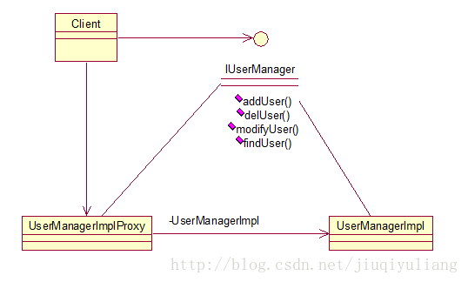

代码示例
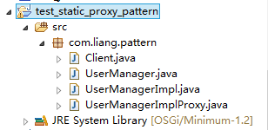

接口
- package com.liang.pattern;

- public interface UserManager {

- public void addUser(String userId,String userName);

- public void delUser(String userId);

- public void modifyUser(String userId,String userName);

- public String findUser(String userId);

- }
目标对象
- package com.liang.pattern;

- public class UserManagerImpl implements UserManager {

- public void addUser(String userId, String userName) {

- try{
- System.out.println("UserManagerImpl.addUser() userId-->>" + userId);
- }catch(Exception e){
- e.printStackTrace();

- throw new RuntimeException();
- }

- }

- public void delUser(String userId) {

- System.out.println("UserManagerImpl.delUser() userId-->>" + userId);
- }

- public String findUser(String userId) {

- System.out.println("UserManagerImpl.findUser() userId-->>" + userId);
- return "于亮";
- }

- public void modifyUser(String userId, String userName) {

- System.out.println("UserManagerImpl.modifyUser() userId-->>" + userId);
- }

- }
代理类，我们使用代理对象做一些日志记录，我们将简略的信息打印到控制台。
- package com.liang.pattern;

- public class UserManagerImplProxy implements UserManager {

- private UserManager userManager;
- public UserManagerImplProxy(UserManager userManager){
- this.userManager = userManager;
- }
- public void addUser(String userId, String userName) {
- //记录日志等操作或打印输入参数
- System.out.println("start-->>addUser() userId-->>" + userId);
- try{

- userManager.addUser(userId, userName);
- //执行成功，打印成功信息
- System.out.println("success-->>addUser()");
- }catch(Exception e){
- e.printStackTrace();
- //失败时，打印失败信息
- System.out.println("error-->>addUser()");
- //throw new RuntimeException();
- }
- }

- public void delUser(String userId) {
- //同上，略
- userManager.delUser(userId);
- }

- public String findUser(String userId) {
- //同上，略
- userManager.findUser(userId);
- return null;
- }

- public void modifyUser(String userId, String userName) {
- //同上，略
- userManager.modifyUser(userId, userName);

- }

- }
客户端调用
- package com.liang.pattern;

- public class Client {

- /**
- * @param args
- */
- public static void main(String[] args) {
- UserManager userManager = new UserManagerImplProxy(new UserManagerImpl());
- userManager.addUser("001","于亮");
- }
- }
输出结果，此方法执行成功
- start-->>addUser() userId-->>001
- UserManagerImpl.addUser() userId-->>001
- success-->>addUser()
从类图我们可以看出，客户端本来可以直接和目标对象打交道，代理中间加了一个间接层，他们实现的功能是一样的，也没有改变参数。相信大家对上面的类图和代码很熟悉，跟我们平时看别人的博文一样，没有任何区别，下面我们看一下静态代理的优缺点。

优缺点

优点：
1、直观感受，静态代理是实实在在的存在的，我们自己写的。
2、在编译期加入，提前就指定好了谁调用谁，效率高。

缺点：
同样，它的优点也成了它致命的缺点。
1、静态代理很麻烦，需要大量的代理类
当我们有多个目标对象需要代理时，我就需要建立多个代理类，改变原有的代码，改的多了就很有可能出问题，必须要重新测试。
2、重复的代码会出现在各个角落里，违背了一个原则：重复不是好味道
我们应该杜绝一次次的重复。
3、在编译期加入，系统的灵活性差

我们可以看到代理类的每个方法中，都有记录日志，执行成功或失败的代码，每个方法都重复了一遍，如果我们需要修改的话，并没有比不用静态代理时减少修改的地方，只是不用修改目标类。动态代理很好的为我们解决了这个问题，下面我们看一下动态代理。

动态代理

动态代理类图

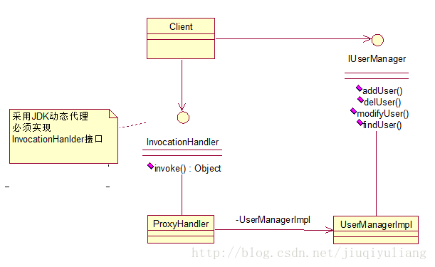

代码示例
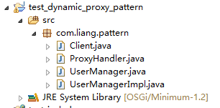

代理类（不明白，就看看注释吧）

- package com.liang.pattern;

- import java.lang.reflect.InvocationHandler;
- import java.lang.reflect.Method;
- import java.lang.reflect.Proxy;
- /**
- * 采用JDK动态代理必须实现InvocationHandler接口，采用Proxy类创建相应的代理类
- * @author liang
- *
- */
- public class ProxyHandler implements InvocationHandler {

- private Object targetObject;
- /**
- * 目标的初始化方法，根据目标生成代理类
- * @param targetObject
- * @return
- */
- public Object newProxyInstance(Object targetObject){
- this.targetObject = targetObject;
- //第一个参数，目标的装载器
- //第二个参数，目标接口，为每个接口生成代理
- //第三个参数，调用实现了InvocationHandler的对象，当你一调用代理，代理就会调用InvocationHandler的invoke方法
- return Proxy.newProxyInstance(targetObject.getClass().getClassLoader(), targetObject.getClass().getInterfaces(), this);
- }

- /**
- * 反射，这样你可以在不知道具体的类的情况下，根据配置的参数去调用一个类的方法。在灵活编程的时候非常有用。
- */
- public Object invoke(Object proxy, Method method, Object[] args)
- throws Throwable {
- //记录日志等操作或打印输入参数
- System.out.println("start-->>" + method.getName());
- for(int i=0;i<args.length;i++){
- //打印调用目标方法的参数
- System.out.println(args[i]);
- }
- Object ret = null;
- try{
- //调用目标方法
- ret = method.invoke(targetObject, args);
- //执行成功，打印成功信息
- System.out.println("success-->>" + method.getName());
- }catch(Exception e){
- e.printStackTrace();
- //失败时，打印失败信息
- System.out.println("error-->>" + method.getName());
- throw e;
- }

- return ret;
- }

- }
客户端调用
- package com.liang.pattern;

- public class Client {

- /**
- * @param args
- */
- public static void main(String[] args) {

- ProxyHandler proxyHandler = new ProxyHandler();
- UserManager userManager = (UserManager)proxyHandler.newProxyInstance(new UserManagerImpl());

- String name = userManager.findUser("0001");
- System.out.println("client.main-->>" + name);
- }

- }

输出结果，运行成功
- start-->>findUser
- 0001
- UserManagerImpl.findUser() userId-->>0001
- success-->>findUser
- client.main-->>于亮

接口和目标类，同上，我就不再浪费大家的带宽了。

优缺点
优点：
1、一个动态代理类更加简单了，可以解决创建多个静态代理的麻烦，避免不断的重复多余的代码
2、调用目标代码时，会在方法“运行时”动态的加入，决定你是什么类型，才调谁，灵活

缺点：
1、系统灵活了，但是相比而言，效率降低了，比静态代理慢一点
2、动态代理比静态代理在代码的可读性上差了一点，不太容易理解
3、JDK动态代理只能对实现了接口的类进行代理

总结

静态代理VS动态代理，打成了平手，各自有各的独特之处，均不可代替，在项目中到底使用哪种代理，没有最好，只有更合适。

